**今日动态**

**2024/6/7 星期五**

**mmexport1590938236088mmexport159093823608801入园情况**

**入园情况：**今天来了26位小朋友，有5位小朋友请假。

**于锦楠、王翊行、冯钰源、冯皓辰、张佳妮、张琳晞、李雨萱、栾晞纯、朱诗涵、万晞文、郑丽莎、张轩睿、李一阳、金芳伊、孙贝牙、袁明楷、赵天羽、杨景言、陆忻妍、黄钰洁、蔡晗熙、韩文雅、陈悦、朱明曦、高茗昀、陈宇航**小朋友能主动和老师打招呼，放好自己的物品并做好自主签到。

**02集体活动——科学：各种各样的桃子**

中班幼儿能够在观察中进行比较，通过对比观察，发现事物之间的相同与不同。桃子的种类有很多，那我们生活中常见的桃子都有哪些？他们是什么样子的？有哪些相同点和不同点呢？今天孩子们对比观察了生活中常见的几种桃子，通过看、摸、闻、尝等多元感官感知桃子的多种多样。

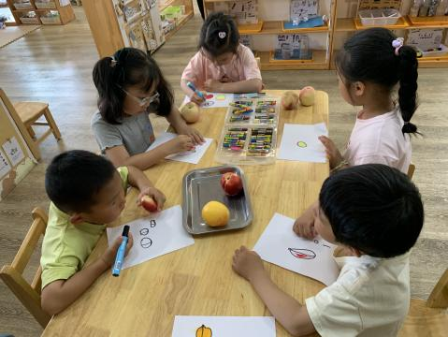在今天的活动中，**于锦楠、王翊行、冯钰源、冯皓辰、张佳妮、张琳晞、李雨萱、栾晞纯、朱诗涵、万晞文、郑丽莎、张轩睿、李一阳、金芳伊、孙贝牙、袁明楷、赵天羽、杨景言、陆忻妍、黄钰洁、蔡晗熙、韩文雅、陈悦、朱明曦、高茗昀、陈宇航**等小朋友能通过对比观察，了解生活中常见的几种桃子的名称、外形特征和味道。

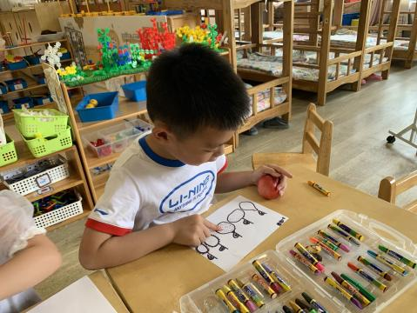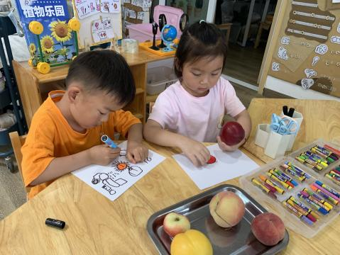

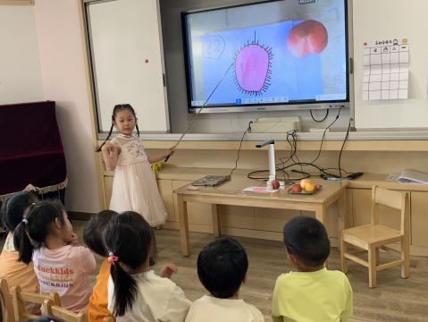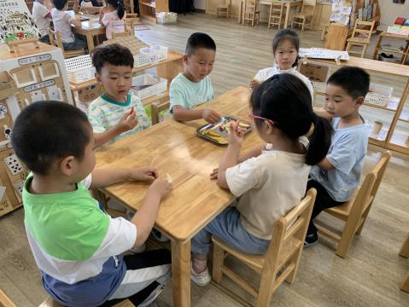

**mmexport1590938236088mmexport1590938236088**

**mmexport159093823608803区域游戏**

区域游戏中，小朋友们主动进行区域计划，按照既定计划进入区域自主开展游戏。**王翊行、陆忻妍、冯浩宸**在地面建构建构了城堡；**李一阳、孙贝牙、袁明楷、张轩睿**在桌面建构进行雪花片拼搭；**金芳伊、于锦楠**在科探区进行磁力棋对战；**张琳晞、韩文雅、黄钰洁**在益智区探索图形拼图和点卡排队；**万晞文、赵天羽、李雨萱**在美工区进行黏土手工制作。小朋友都在各个区域里认真游戏，自主学习！

**04生活活动**

1.一日三点及水果：

早点：牛奶、玉米棒；

午餐：黑米饭、土豆牛肉、鱼香茄子、小青菜木耳山药汤；

午点：翡翠烧麦；

水果：巨峰葡萄、苹果。

午餐情况：今天所有孩子均能够全部吃完哦！

2.午睡情况：所有孩子都能够在12:40前全部入睡。

**mmexport1590938236088mmexport1590938236088**

**05家园共育**

1.今天没有延时班，所有幼儿3:35放学，请大家准时来接。

2.天气越来越热，可以带凉席来给孩子们用了哦！